Toshkent kimyo-texnologiya instituti Menejment va kasb ta'lim fakulteti “Xorijiy tillar" kafedrasi professor-o’qituvchilarining
Toshkent kimyo-texnologiya instituti qoshidagi akademik litsey
o'quvchi yoshlari bilan uchrashuvi
BAYONNOMASI

Toshkent shahri 29.05.2023

QATNASHDILAR: Akademik litsey direktor o'rinbosari F.Sadikov, xorijiy filologiya kafedrasi mudiri F.Axmedova, TKTI ning “Xorijiy tillar” kafedrasi professor-o’qituvchilari va litseyning inglz va nemis tili fan o'qituvchilari.
KUN TARTIBI: Toshkent shahri TKTI qoshidagi akademik litsey direktori o'rinbosari F.Sadikov o’quvchilarga TKTI “Xorijiy tillar” kafedrasi professor - o'qituvchilarini tanishtirdi. OTMga kirish uchun yoshlar o'rtasida kasbga yo'naltirish ishlari olib borish "Xorijiy tillar" kafedrasi mudiri K.D.Davlatov so’z boshlab, institutdagi fakultetlar va fakultatetda mavjud yo'nalishlar, yangi tashkil etilgan yo'nalishlar, o'qitiladigan fanlar, instutubring ta'lim sohasida qaysi davlatlar bilan hamkorlik tuzganligi va shu davlatlarning oliy ta'lim maskanlarida o'qish imkoniyati borligi, qo'shma dastusrlar ya'ni ikki diplomli mutaxassis bo'lishlari va kelajakda yetuk, o'ziga ishongan yuqori bilimli mutaxassis bo'lib yetishishlari va talabalar o'qishlari uchun sharoitlar yetarli darajada borligi haqida maktab o'quvchilariga umumiy ma'lumot berdi. Shuningdek, uchrashuv davomida asosan yoshlarning bilim saviyasi, qiziqishlari va intilishlaridan kelib chiqqan holda foydali va qiziqarli ma'lumotlar bilan tanishtirildi. Katta o'qituvchi M.Djumaniyozova o'quvchilarning o'zlari uchun qiziq bo'lgan barcha yo'nalishlari, shu jumladan, qaysi fandan test bo'lishi va o'tgan yil kirish ballari haqidagi ma'lumotlar bo'yicha savollariga javob berdi. Shu bilan birgalikda o’quvchilarga qo’shma ta’lim to’grisida ma’lumotlar berildi.
Uchrashuv so'nggida litsey o'quvchilari o' z fikr-mulohazalaini bildirishib, TKTI professor-o'qituvchilari jamoasiga mazmunli suhbat uchun minnatdorchilik bildirishdi. Litsey o'quvchilariga o'qishlarida va kelajakdagi rejalarida ulkan zafarlar tilashdi. Uchrashuv yoshlarimiz uchun ma'lumotlarga boy va mazmunli bo'ldi.
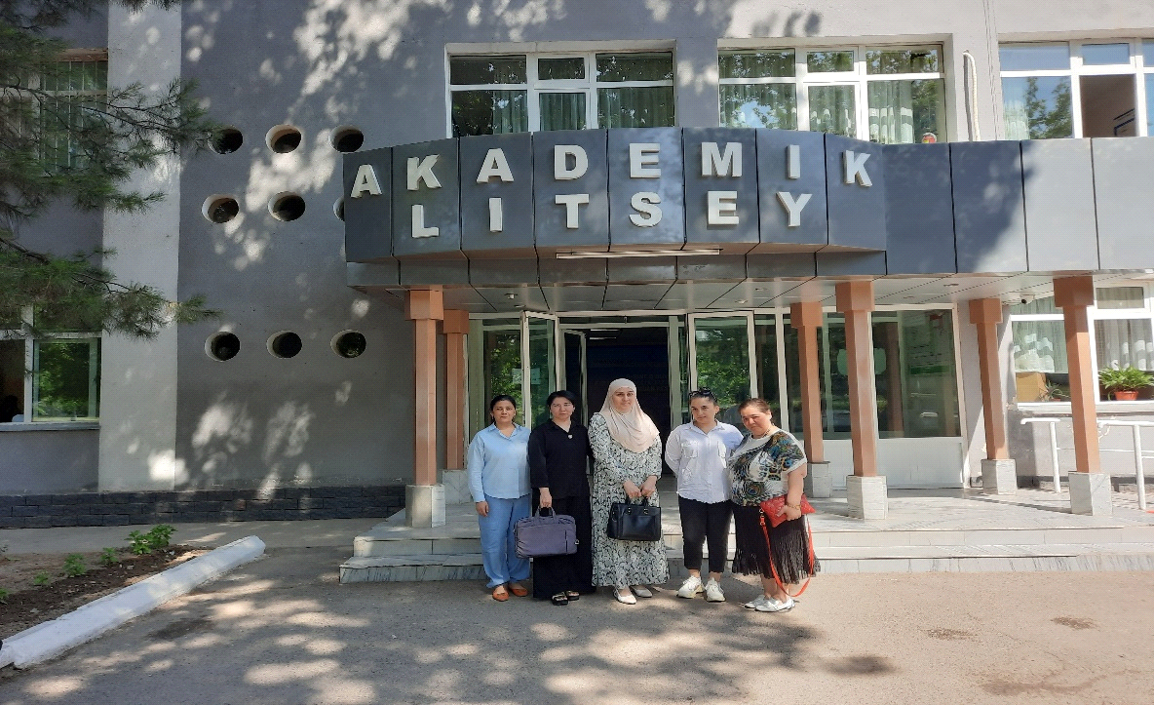

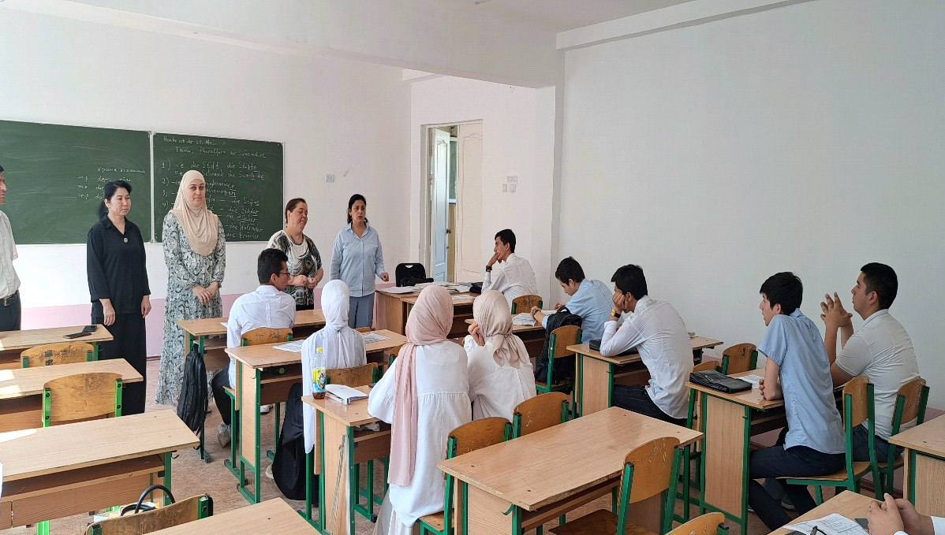

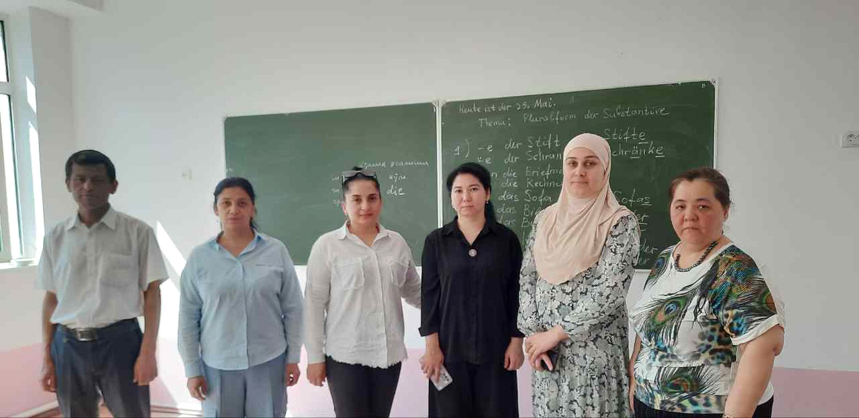

AL O'IBDO: F.G. Sadikov
Tillar kafedrasi mudiri F.Axmedova
"Xorijiy tillar" kafedrasi mudiri : K.D. Davlatov
Dotsent M.M.Shokirova
Katta o'qituvchilar: M.R. Djumaniyozova
G.U.Komilova
O'qituvchilar:
U.T.Djalilova
G.N.Juraeva
M.B.Ostonova
M.J.Raxmonova

Профессора и преподаватели кафедры «Иностранные языки» факультета управления и профессионального образования Ташкентского химико-технологического института
Академический лицей при Ташкентском химико-технологическом институте
встреча со студентами
ПРОТОКОЛ
29.05.2023 г.Ташкент
ПРИСУТСТВОВАЛИ: заместитель директора Академического лицея Ф.Садиков, заведующая кафедрой иностранной языка Ф.Ахмедова, профессора и преподаватели кафедры «Иностранные языки» ТХТИ и преподаватели английского и немецкого языков лицея.
ПОВЕСТКА ДНЯ: Заместитель директора академического лицея при Ташкентском городском ТХТИ Ф.Садиков представил студентам профессорско-преподавательского состава кафедры «Иностранные языки» ТКТИ. К. Д. Давлатов, заведующий кафедрой «Иностранные языки», открыл выступление и рассказал о факультетах института, вновь созданных кафедрах, преподаваемых предметах, с какими странами институт сотрудничает в сфере образования, и возможности обучения в вузах этих стран, совместных программах, т.д. Также в ходе встречи была представлена ​​полезная и интересная информация исходя из уровня знаний, интересов и стремлений молодежи. Старший преподаватель М.Джуманиёзова ответил на вопросы студентов по всем интересующим их направлениям, включая информацию о предмете теста и прошлогодних вступительных баллах. При этом студентам была предоставлена ​​информация о совместном обучении.
В завершение встречи учащиеся лицея высказали свое мнение и поблагодарили коллектив профессорско-преподавательского состава ТХТИ за содержательную беседу. Они пожелали учащиемся лицея больших успехов в учебе и дальнейших планах. Встреча была насыщенной информацией и значимой для нашей молодежи.

Заместитель директора академического лицея
по воспитательной работе:
Ф. Садиков
Заведующая кафедрой языков
Ф. Ахмедова,
Заведующий кафедрой «Иностранные языки»:
К.Д. Давлатов
Старшие преподаватели:
доцент М.М.Шокирова
Старшие преподаватели:
М.Р. Джуманиязова
Г. Ю. Комилова
Учителя:
У.Джалилова
Г.Джураева
М.Остонова
М.Рахмонова

